|  |  |
| --- | --- |
| **Especificação Teórica e Técnica** | |
| LER A INSTRUÇÃO INICIAL PARA PREENCHIMENTO DO DOCUMENTO:   1. CAMPOS OBRIGATÓRIOS:   Todos os campos sinalizados com asterisco (*) no início são obrigatórios, quando não preenchidos tornam o projeto/demanda inapto ao processo.   1. CAMPOS NÃO APLICÁVEIS PARA O PROJETO:   Caso exista algum campo que não possua dados escrever: N/A.     1. ALTERAÇÕES NO DOCUMENTO:   Todas as alterações realizadas deverão ser registradas na tabela de “Registro de Alterações” situada na contracapa deste documento com o resumo do que foi alterado. | |
| Nome do Projeto: MIRAI - ID 22 - Volumetria de A&C por periodo e por motivo | |
|  |  |

|  |  |  |  |
| --- | --- | --- | --- |
| **REGISTRO DE ALTERAÇÕES DO DOCUMENTO**  **Todos devem preencher informando qual foi a alteração e detalhando na descrição.** | | | |
| **Versão** | **Data** | **Modificado por** | **Descrição da alteração** |
| V1.0 | 17/03/2025 | Alexandre Souza | Criação do Documento |
| V2.0 | 26/06/2025 | Alexandre Souza | Inclusão de informações de BAU |

# Dados da Área Solicitante

|  |  |  |  |  |  |  |
| --- | --- | --- | --- | --- | --- | --- |
| **Vice Presidência Solicitante** | |  | | | | |
| **Área** | **Responsáveis** | | **Nome** | | **Telefone** | **Email** |
| Cliente | Vice Presidente | | David Melcon | |  |  |
| Cliente | Diretor | | Diego Lara | |  |  |
| Cliente | Gerente | | Alemiro Almeida da Silva Junior | |  |  |
| Cliente | Autor do documento | | Andresa Conrado Nunes | |  |  |
| Cliente | PMO Departamental Gerente | |  | |  |  |
| Cliente | PMO Departamental Suporte | |  | |  |  |
| IT | Gerente | |  | |  |  |
|  | | | |  | | |
| **Público Alvo**  (Marque múltiplas alternativas) | | | | Pessoa Física  Pessoa Jurídica  Não se aplica  Fixo  Móvel | | |
| **É legal / Obrigatório?** | | | | Sim (Anexar parecer do Jurídico na seção 2. Jurídico e Regulatório)  Não | | |

# *Objetivos (SMART)

O objetivo deste projeto é implementar um sistema de monitoramento que utilize alarmes acionados de acordo com variações detectadas nos valores monitorados, garantindo maior precisão e eficiência na supervisão dos parâmetros analisados.

# Parecer Jurídico e Regulatório

Não há impacto

# Parecer Contábil e Tributário

Não há impacto

# Processos de negócio envolvidos

A&C

**Benefício:**

* Todas as informações relevantes em um único local;
* Poder de processamento e agilidade nas análises;
* Fortalecimento de gestão financeira;
* Oportunidade de identificar fluxo de trabalho de faturamento;
* Detecção proativa de anomalias nos dados de receita

**Critérios de Aceite:**

* Execução automática mensal;
* Dados de Faturamento devem estar iguais aos dados disponíveis no BIG DATA.

As tabelas do tipo ORIGEM estão documentadas no EDC.

# Produto do Projeto

**6.1 A composição da tabela final deverá responder as regras/alarmes a seguir:**

|  |  |  |  |
| --- | --- | --- | --- |
| **ID** | **Etapa da Cadeia** | **Tipo** | **Alarme** |
| 22 | Faturamento | Patamar | Volumetria de A&C por periodo e por motivo |

**Sistemas envolvidos**

* Kenan
* Atlys
* Next

# Regras do Alarme

1. Patamar - Contestação

**7.1 -** Contestação

Esse alarme é acionado quando ocorrem variações no total de contestação de faturas, seja por aumento ou queda, que excedem os limites estabelecidos com base nos últimos seis meses, tanto acima do limite superior quanto abaixo do limite inferior.  Considerar threshold de 20% para este alarme.

Definição: ajuste e contestação de uma fatura telefônica está relacionada ao processo de correção ou questionamento de valores cobrados indevidamente em uma conta telefônica (móvel ou fixa).

O threshold ou fator numérico pode ser alterado de acordo com a necessidade da área de negócio. A regra é executada na periodicidade de m-1 mas podendo ser alterada de acordo com a necessidade.

**Observações para este alarme:**

Necessidade da classificação de tipos/motivos de ajustes. Precisamos que seja repassado por VIVO (Áreas relacionadas ao projeto) Ou Fábrica. (Conforme a informação do campo > adj_custom_bill_desc)

A princípio não teremos a informação de Produto relacionado ao “sbscrp_id” (tabela: p_bigd_db.tbgd_tatlys_sbscrp_type). Foi informado para as áreas que não temos os dados de subscriber associados aos ajustes na tabela “p_bigd_db.tbgdt_atlys_bsv_adj”.

- Usar a tabela p_bigd_onedata_b2c_db.tbgdt_kennanesiebel_arbor_pbct1_adj_reason_code_values para pegar os motivo de ajustes - utilizando o campo "adj_reason_code" - Temos a opção de usar a tabela da camada semantica "p_bigd_camada_semantica_db.tbgd_tfat_mvel_adj_kennan" OU Usar as tabelas de Origem: p_bigd_kennanesiebel_db.tbgdt_kennanesiebel_arbor_pbct1_adj

p_bigd_kennanesiebel_db.tbgdt_kennanesiebel_arbor_pbct1_adj_trans_descr (Ver processo de Ajustes do Kenan para verificar os JOINS, etc)

1. Não considerar contestações que houveram reversão [campo: RVRS_DT se preenchido, desconsiderar ( entender esta regra, confirmar !! )
2. Deve ser considerado para detecção a carteirização dos cliente usando a tabela: p_garantiareceita_db.acn_dbf_subsegmentos_bau
3. Premissa para diagnóstico do alarme é maturação do controle de 3 meses.
4. Avaliar unificação com alarme de ajustes !

|  |  |
| --- | --- |
| **Logica de criação do Alarme:** | Calcular a média dos valores de faturas com motivos de contestação "procedentes" pela abertura dos motivos de contestação ( por área , motivos, ..... ) de conta pelo cliente dos últimos 6 meses, aplicando um limite de 20% para os valores inferior e superior. Em seguida, verificar se o valor do mês atual se encontra dentro desse intervalo. Se estiver dentro do intervalo, o alarme não será acionado; caso contrário, o alarme será ativado. |

**Tabela exemplo:**

|  |  |  |  |  |  |  |
| --- | --- | --- | --- | --- | --- | --- |
| Mês 1 | Mês 2 | Mês 3 | Mês 4 | Mês 5 | Mês 6 | Mês 7 (atual) |
| 500 | 400 | 600 | 450 | 600 | 300 | 500 |

|  |  |
| --- | --- |
| **Média** | 475 |
| **Threshold** | 20% |
| **Limite Inferior** | 380 (475 x 80%) |
| **Limite Superior** | 570 (475 x 120%) |

**Campos Esperados:**

|  |  |
| --- | --- |
| **Tabela com os Campos Esperados**  **(Analítica):** | Segmento (B2B, B2C)  Numero da conta  Status conta ( ativo / inativo )  Documento ( CPF e CNPJ )  UF  Ciclo de faturamento  Nome do cliente  Terminal  Billing ( Atlys / Kenan / NEXT )  Status da contestação ( procedentes e improcedentes )  Mês de referência fatura contestada  Quantidade ( por cliente e fatura )  Motivo contestado  Valor fatura contestada  Valor item contestado  Valor fatura ( pós contestação ) - validar  Valor (Ajuste/Contestação) - validar  Mês de referência fatura ajustada  Data Ajuste  Reversão contestação ( sim ou não ) - VALIDAR  Motivo reversão ( procedentes e improcedentes ) -VALIDAR  Tipo Produto – Se houver  Débito ou Crédito [campo: adj_cr_debit_ind] - validar |

|  |  |
| --- | --- |
| **Tabela com os Campos Esperados**  **(Alarme):** | Segmento (B2B, B2C)  Billing  Tipo de produto ( Ex. Fixa, Móvel, etc )  Motivo contestado ( quantidade motivo contestado )  Motivo Ajuste Agrupado (Em avaliação)  Motivo ajuste – Descrição  Ajuste (Valor)  Débito ou Crédito [campo: adj_cr_debit_ind] - validar |

**Queries:**

**Referência1:**

Carga Principal com regras de negócio: PADRONIZACAO_CONTESTACAO 2.sql

**Revisar Joins com Fator:** Descrição técnica

**Como validar:** Descrição técnica

# Produto Final:

## Produto Final (Atualização e Informações)

As informações dos alarmes (dados que serão enviados para a tabela) serão utilizadas em um dashboard que apontará a quantidade de alarmes em cada produto. Além disso, o dashboard servirá de fonte para identificar possíveis variações nos limites superior ou inferior.

**PAINEL GERAL DOS ALARMES**

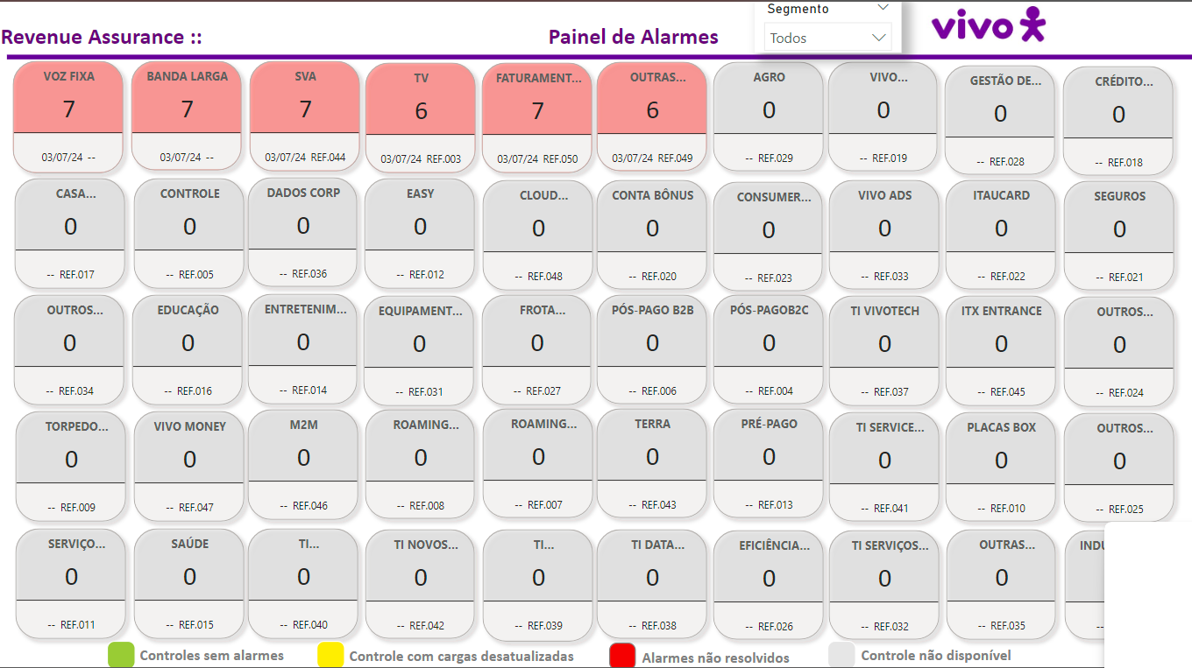

Visibilidade dos produtos (em processo de desenvolvimento), com ênfase particular em cada um, conforme descrito nas legendas.

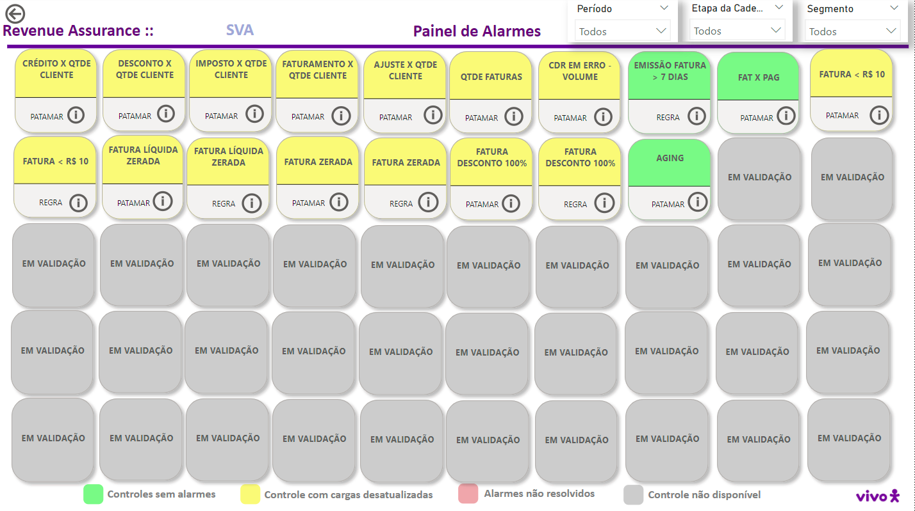

|  |
| --- |
| **Detalhamento do Dashboard**  Esse dashboard mostrará o detalhamento das informações adicionais ao alarme, ou seja, o analista ao clicar em uma das regras, será direcionado para o detalhe daquela regra de acordo com as visões disponibilizadas naquela etapa.  **Gráficos Superior**  **Período:** é o mês de referência;  **Sistema:** Sistema de Faturamento desejado para o filtro do alarme (Ex: Kenan, Atlys, Intermediate, Next, etc).  **Segmento:** B2C, B2B e Uso Próprio;  **Tecnologia:** Tecnologia aplicada na execução do produto selecionado;  **Criticidade da Regra:** Quanto maior a pontuação, maior a criticidade. Podendo ser 8, 12, 16 ou 20.  **Valor:** Filtro de valores (em R$), tanto para valores mínimos como para valores máximos.  **Subbcategoria:**  Filtro de Subcategoria do produto  **Canto Esquerdo**  **Número de Alarmes:** Produto, Etapa da Cadeia, Tipologia e Regra. |
| UEx. Faturamento, Patamar, CreditoXQtd Clientes = 15 Alarmes |

**Valor do Alarme:** Podendo ser monetário, 1uantidade, percentual ou outros parâmetros informados

**Gráficos Centrais**

**Gráfico de barras:** Com valor médio com variação de meses.

**Gráfico em pizza:** Com a valores da Coluna Produto/Pano, nesse exemplo foi representado apenas o valor Crédito diversos, por não possuir valor em outros planos.

**Gráfico inferior**

**Tabela:** Lista de alarmes considerando a pontuação e indicando o nome da tabela (big data) que o usuário pode encontrar.

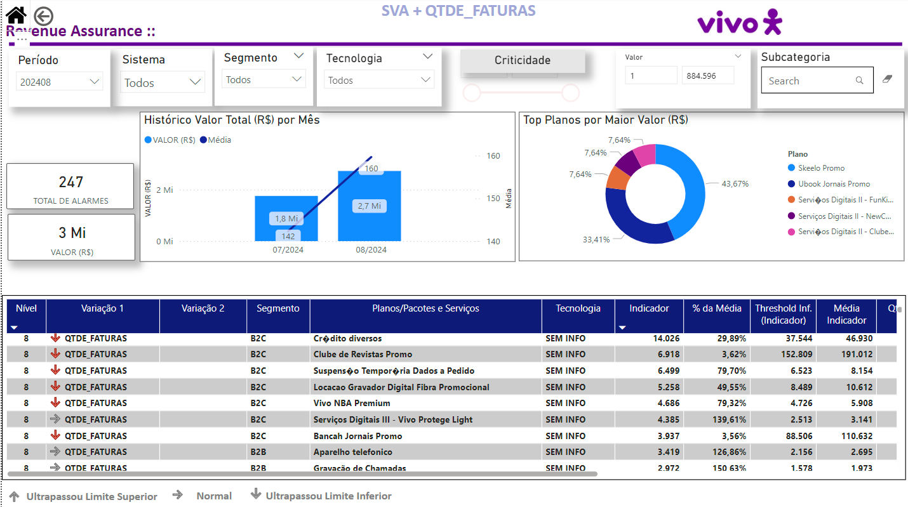

# *Volumetria Esperada

Informações de volumetria são atualizadas a cada criação de novos alarmes.

# *Premissas do projeto

*[Liste as premissas do projeto, se houver. Fatores externos.]*

|  |  |  |
| --- | --- | --- |
| **Área** | **Premissa** | **Solicitante** |
| RA | Ter acesso a todas as bases e ambientes utilizados no projeto. (BIGDATA) | Andresa Conrado |
| RA | As informações disponibilizadas para testes devem conter toda a integridade referencial para que o processo gere insumos suficientes para homologação | Andresa Conrado |
| RA | As informações para execução dos testes devem ser disponibilizadas conforme cronograma/planejamento. | Andresa Conrado |
| RA | O layout dos arquivos deve ser disponibilizado conforme cronograma / planejamento para que seja garantida a integridade do processo e insumos para homologação (criação das tabelas e ingestão de dados). | Andresa Conrado |

# *Restrições do projeto

*[Liste as restrições do projeto, se houver. Fatores internos]*

|  |  |  |
| --- | --- | --- |
| **Área** | **Premissa** | **Solicitante** |
|  |  |  |

# Relação com outros Projetos e Outras iniciativas (PP´s, Projetos, entre outros)

|  |  |  |  |  |
| --- | --- | --- | --- | --- |
| **Nome do Projeto** | **Tipo** | **Resumo** | **Relação / Impacto** | |
|  |  |  | |  |
|  |  |  | |  |
|  |  |  | |  |

# Análise de Viabilidade de Redes (Caso tenha envolvimento de Redes)

*[Anexar a AV de Redes neste espaço.]*

# Análise de Viabilidade de SAP (Caso tenha envolvimento de SAP)

*[Anexar a AEP neste espaço.]*

# *Partes Interessadas (Lista de prováveis stakeholders do projeto)

Os nomes informados na tabela abaixo servirão para as comunicações feitas no projeto.

|  |  |  |  |  |
| --- | --- | --- | --- | --- |
| **Nome** | **RE/Matrícula** | **Área** | **Email** | **Telefone** |
| Alemiro Almeida | 331070-1 | Ger. Estratégia Tecnológica | [alemiro.junior@telefonica.com](mailto:alemiro.junior@telefonica.com) | 11 996550 772 |
| Andresa Conrado | 00013116 | Ger. Estratégia Tecnológica | [Andresa.conrado@telefonica.com](mailto:Andresa.conrado@telefonica.com) | 11 99659 9852 |

# Planejamento Inicial do Projeto

*[Caso tenha algum planejamento do projeto ou datas de entrega esperadas para entregas parciais ou total.]*

# Anexos

